搭建运行环境

Java环境配置
下载JDK安装包：  https://www.oracle.com/java/technologies/downloads/#java8-windows | 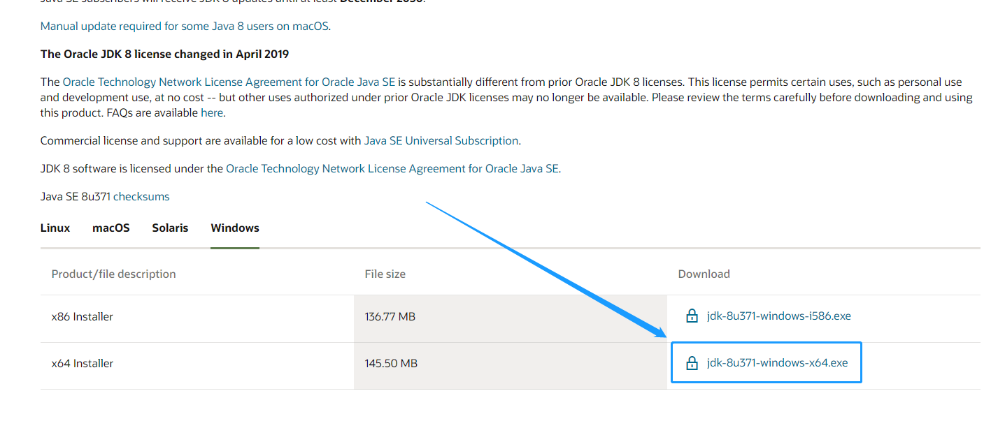
双击下载好的JDK，按照提示进行默认安装即可，注意安装路径不能出现中文或空格。 | 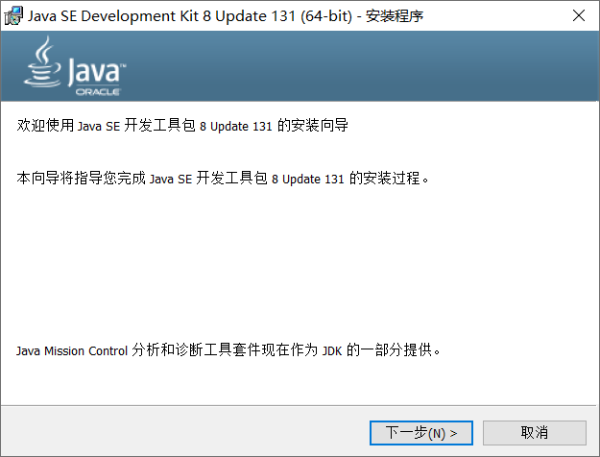
打开“高级系统设置”中的“环境变量”选项。 | 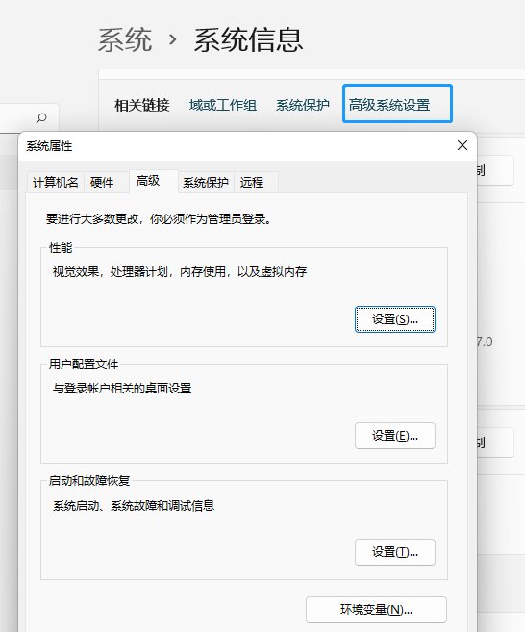
新建“JAVA_HOME”环境变量，变量值为JDK的安装目录。 | 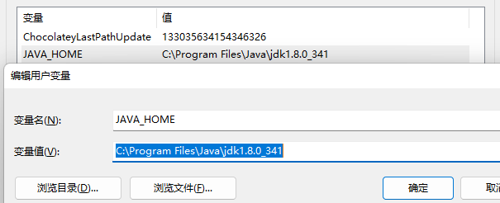
将“JAVA_HOME”环境变量添加到Path中。 | 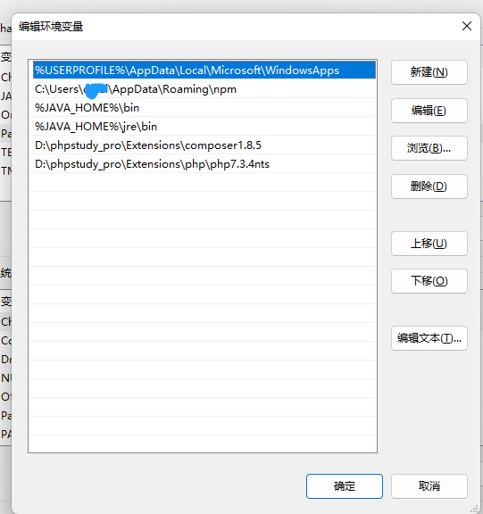
测试JDK是否安装成功 | 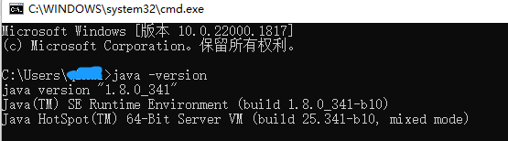

Maven配置

官方下载地址：  http://maven.apache.org/download.cgi | 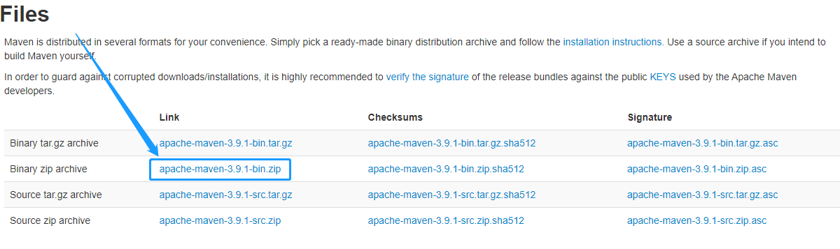
下载完成后，将压缩包直接到任意目录(注意不要使用中文路径) | 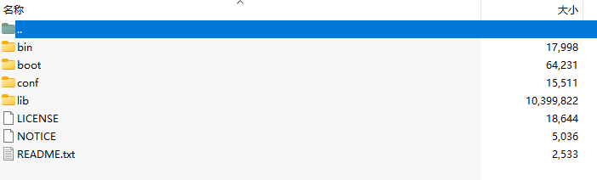
修改maven安装包中的conf/settings.xml文件，指定本地仓库位置。 | 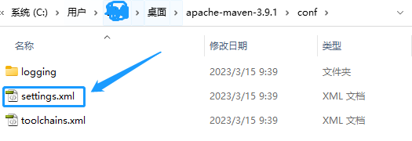
 | 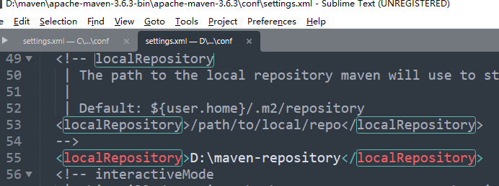
默认下载文件夹 | 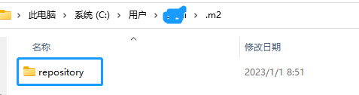
Maven配置阿里云镜像 | 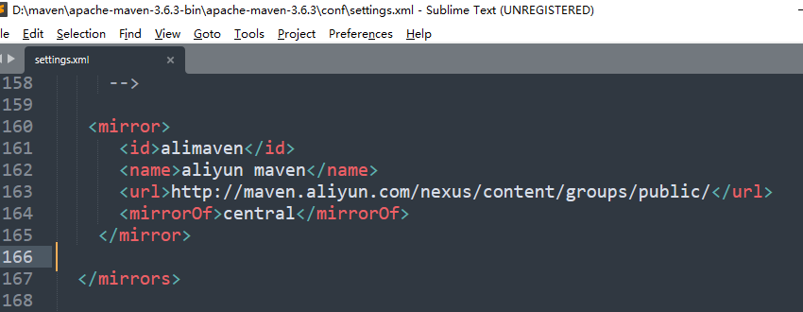
IDEA配置maven  依次打开 FILE - SETTINGS - Build，Execution，Deployment - Maven | 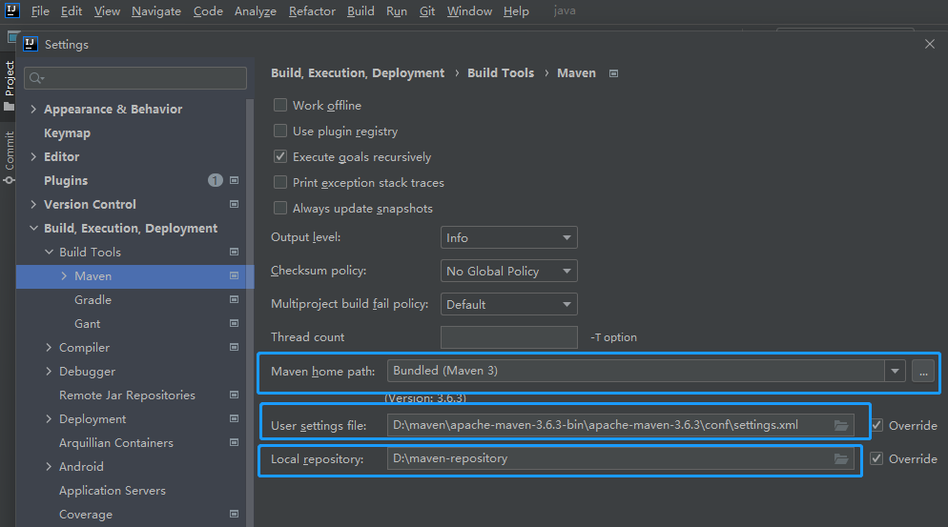
导入项目 | 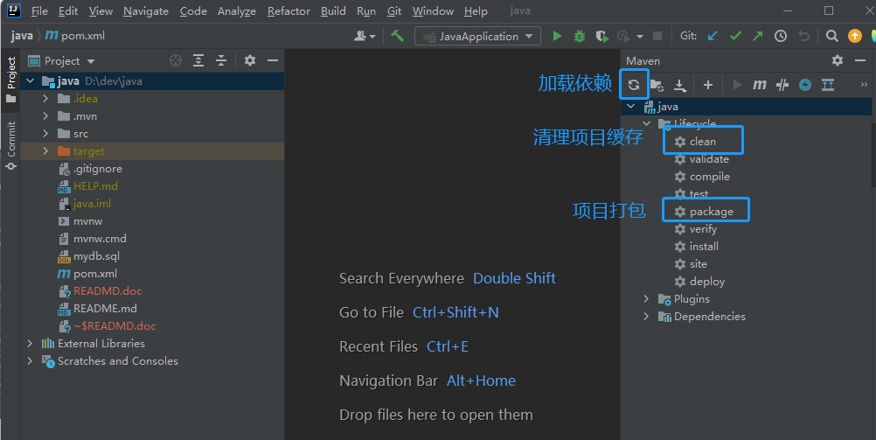
启动项目 | 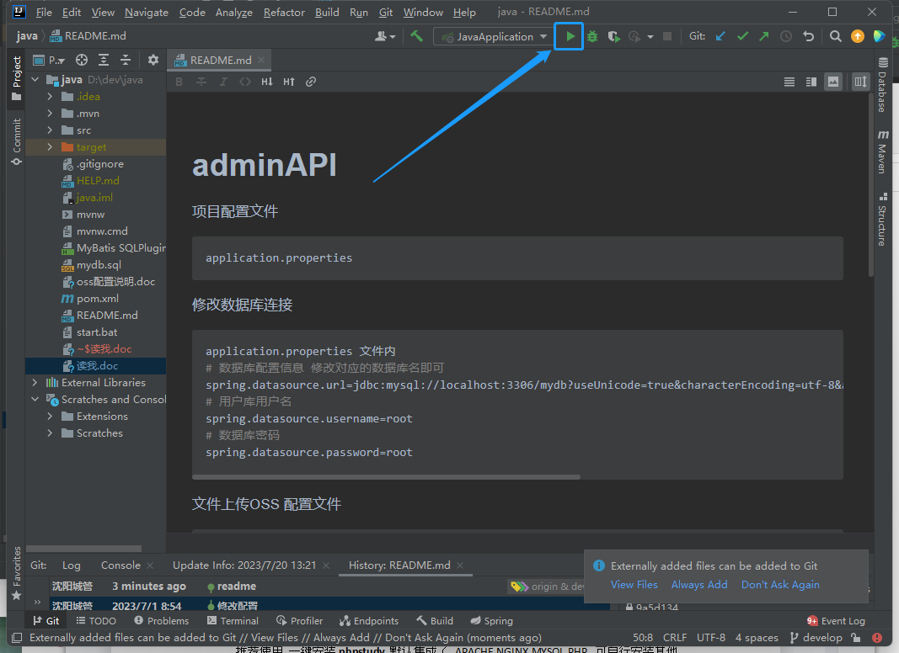
启动调试模式 | 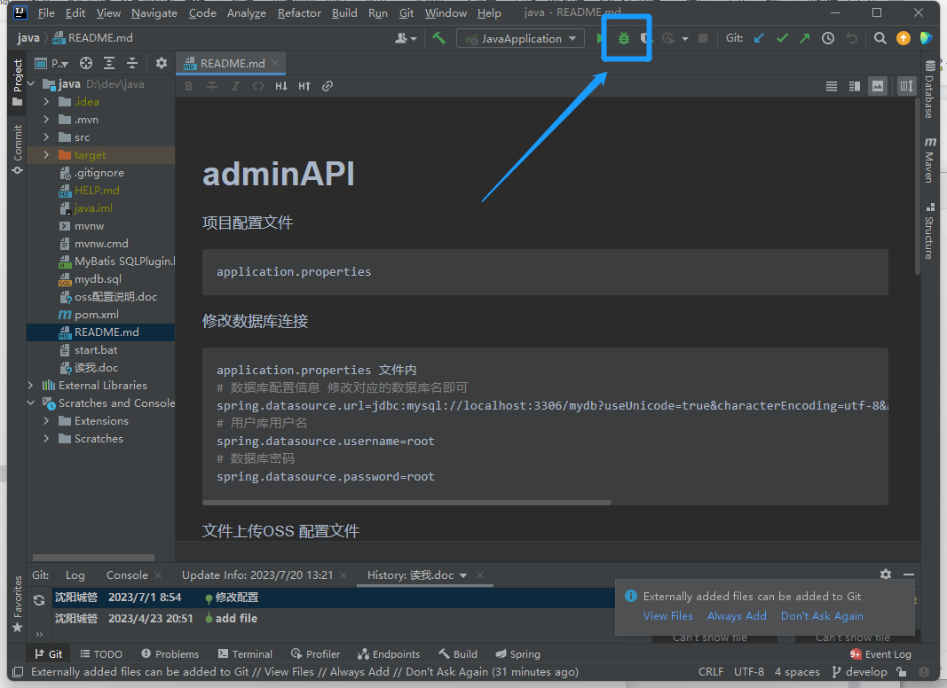
如何运行打包后的jar文件  启动命令：  java -jar java-0.0.1-SNAPSHOT.jar  或者  双击start.bat 即可运行 | 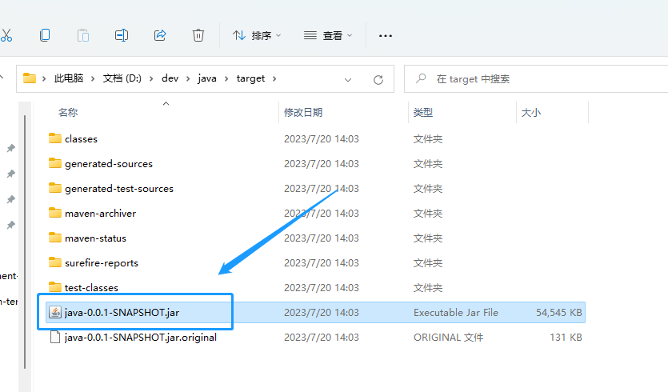

安装mysql
推荐使用 一键安装phpstudy 默认集成了 APACHE,NGINX,MYSQL,PHP，可自行安装其他服务。

MyBatis SQLPlugin 通过打印日志转换可执行的SQL语句

在运行日志中复制Console中打印的信息 | 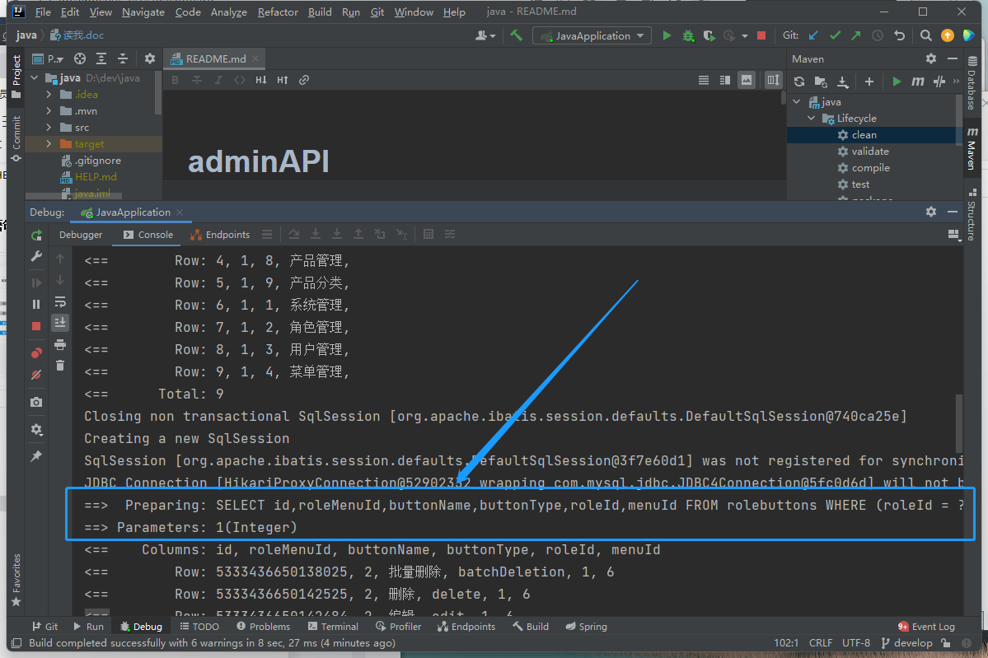
1、双击打开  MyBatisSQLPlugin.html文件  2、将要复制的内容粘贴到日志区域  3、点击转换按钮  4、SQL 转换区域显示转换的可执行sql语句 | 